Муниципальное автономное дошкольное образовательное учреждение Городского округа «город Ирбит» Свердловской области «Детский сад №23»
Воспитатель Милькова А.Д
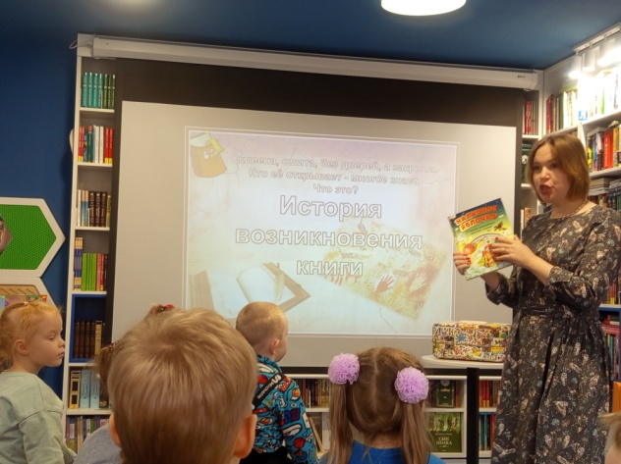
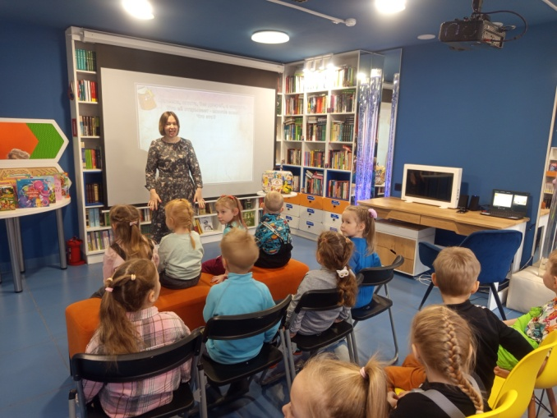
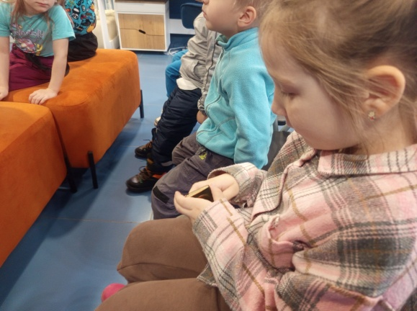
Вернувшись в группу, ребята обсуждали моменты, которые больше всего им понравились и спросили, а каждый может сделать свою книгу?
Конечно, любой желающий может сделать самостоятельно книгу или блокнот, существует много способов и вариантов, главное желание и воображение
После познавательной части ребята получили возможность прогуляться среди книжных полок, разглядывая красочные издания и выбирая понравившиеся книги. Этот визит подарил детям массу новых впечатлений и стал отличным поводом полюбить чтение ещё больше.
Дети старшей группы совершили незабываемое путешествие в мир книг, посетив Ирбитскую детскую библиотеку.
Здесь ребята узнали много интересного о том, как появились первые книги, какими были древние рукописи и как сохранились редкие экземпляры до наших дней. Занятие оказалось настолько увлекательным, что дети сами попробовали создать своё первое письмо, используя глину, словно древние писцы.

